**原始文档：**

1. 原始表：exportPDR_512chn_20190905_040007_31311200 红色部分的后缀会不一样
2. Vlookup的参照表：Item属性参考表
3. IMAGES DOWNLOAD - ENG_v2.5 图片匹配宏

**操作流程（第6步暂时不用）：**

1. exportPDR_512chn原始表格打开界面

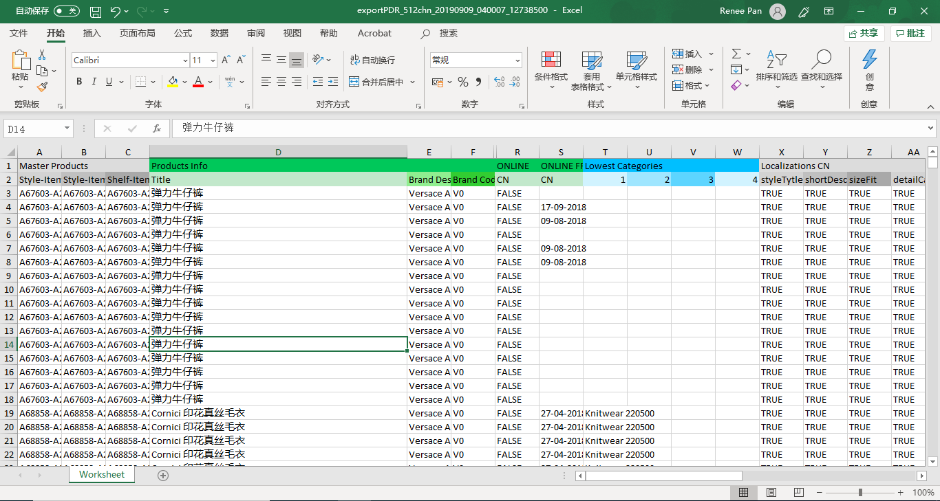

1. 在“I列”后插入两列，根据灰色框中的“Style-Item_Color”匹配参照表中对应的“YearSeason”及“Event”属性，反馈在黄色框中，并黏贴为数值。

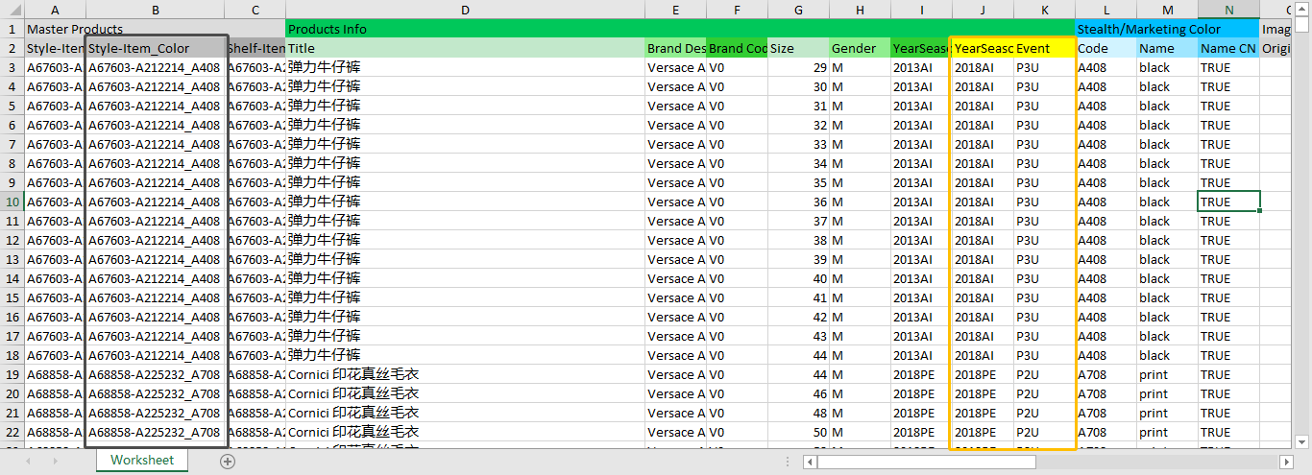

1. 筛选红框内的表头，对应逻辑如下（列数固定）,筛选完成后保存文件。

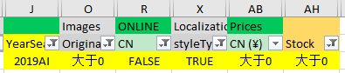

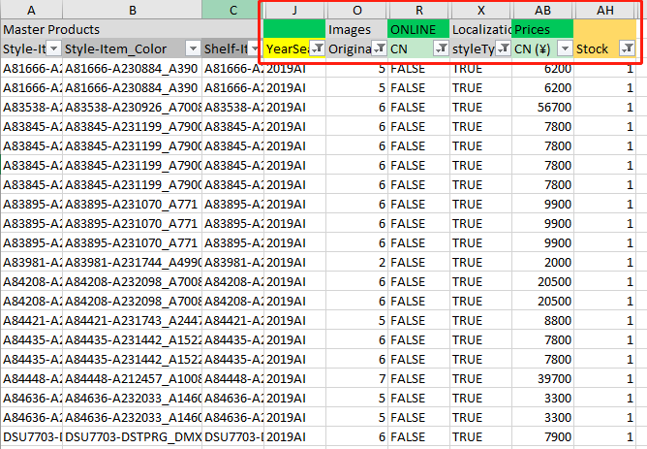

1. 从第二行开始复制筛选后“A列”至“H列”及“T列”至“W列”的内容至新excel file，命名规则如下：Flag Online CN_20190909 （红色部分为当天的日期），保存至“D:\Versace\Document\Flag Online\“

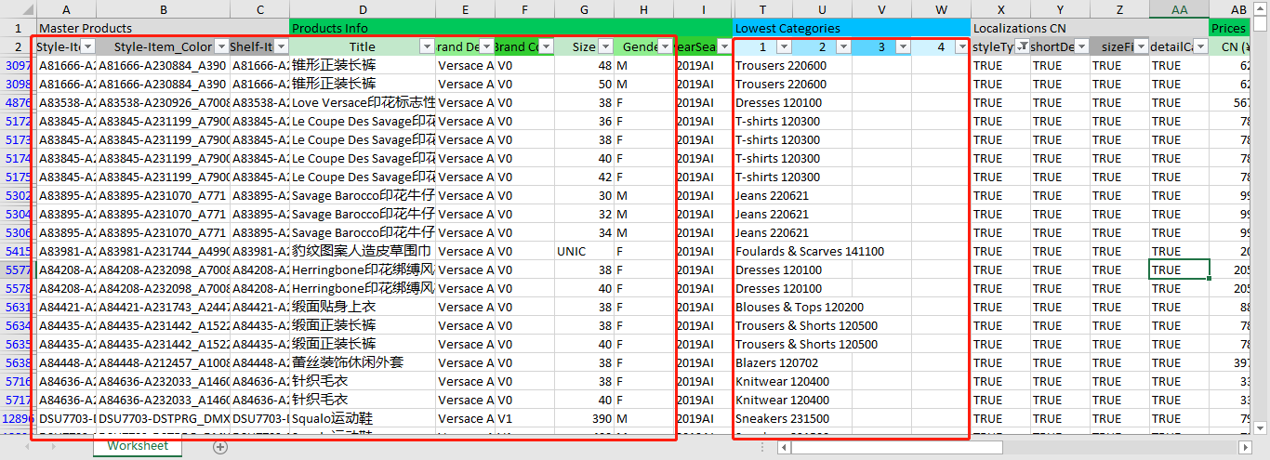

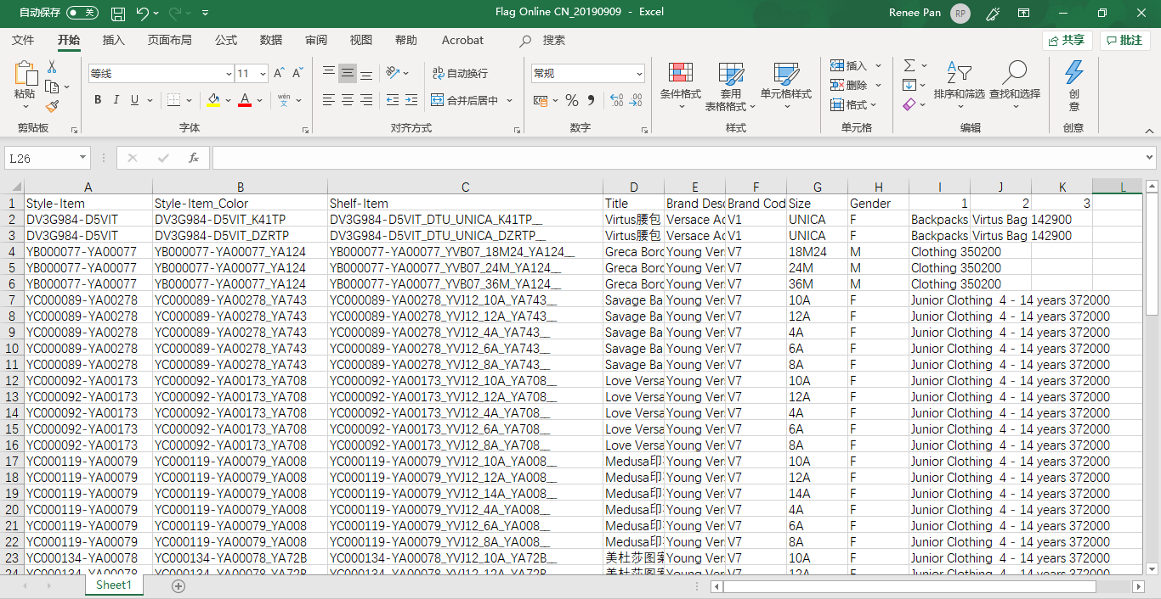

新表sample

1. 复制sheet1至新表，命名“sheet2”,并对”A列“进行重复项筛选,完成后保存文件。

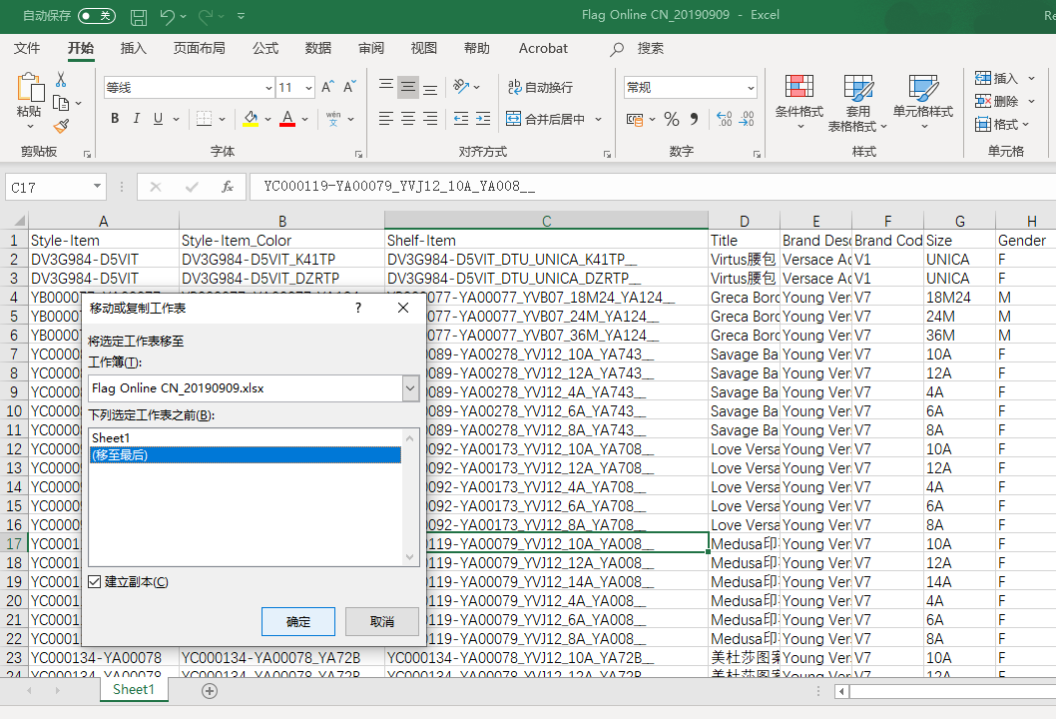

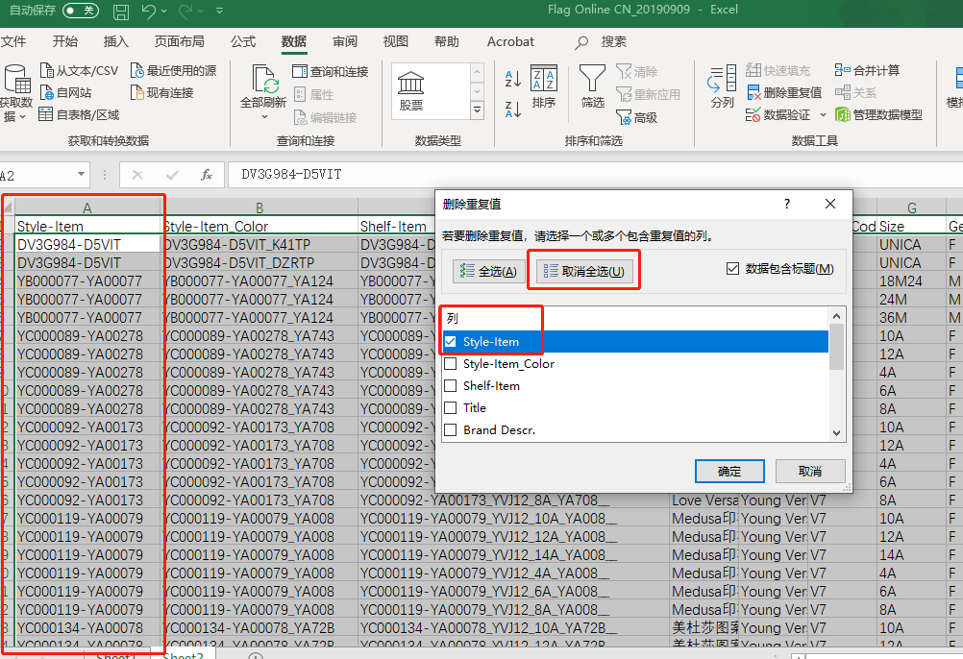

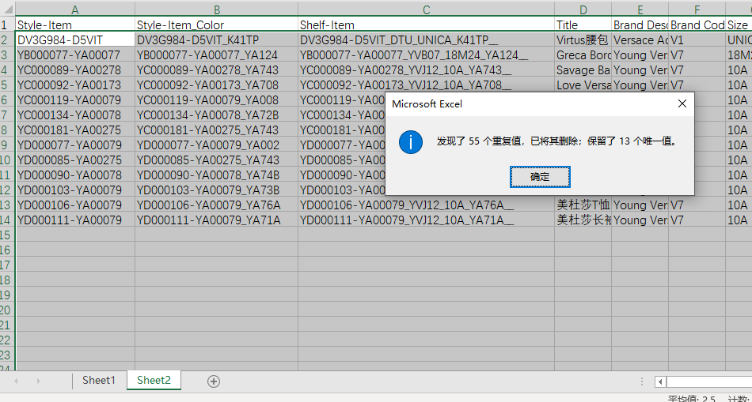

1. 打开“IMAGES DOWNLOAD - ENG_v2.5“宏文件，在”Flag Online CN_20190909“表中输入”ctrl+shift+M”。弹出窗口的篮筐为需要匹配图片的列，一般默认均为“A列”；黄框为需要匹配图片的行，为第二行开始至数据的最后一行；绿框为图片抓取的路径，固定为“B:\Buyer\Photo\”。输入完成后按“Execute”。

